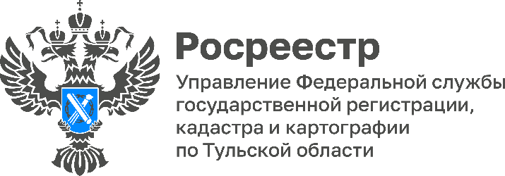
С начала текущего года Управлением Росреестра по Тульской области исправлено 216 реестровых ошибок

Под реестровой ошибкой подразумевается ошибка, которая содержится в межевом или техническом плане, карте-плане территории или акте обследования, допущенная кадастровым инженером. Орган регистрации проводит работу по выявлению и исправлению реестровой ошибки в границах земельных участков. Также реестровая ошибка исправляется на основании документов, которые свидетельствуют о ее наличии и содержат сведения, необходимые для исправления ошибки. Для этого необходимо обратиться к кадастровому инженеру, в органы местного самоуправления или иному лицу, которое допустило ошибку в документах. Если же исправить реестровую ошибку не представляется возможным, то необходимо обратиться в суд.

«Управление Росреестра по Тульской области при обнаружении реестровой ошибки направляет заинтересованным лицам или в соответствующие органы решения для исправления такой ошибки. По истечении трех месяцев со дня направления решения о необходимости устранения реестровой ошибки в сведениях ЕГРН о местоположении границ земельного участка и при непоступлении документов, орган регистрации прав вносит изменения в сведения ЕГРН о местоположении границ и площади такого земельного участка без согласия его правообладателя при наличии в органе регистрации прав необходимых для этого документов. С начала 2023 года уже исправлено 216 реестровых ошибок», - рассказала заместитель руководителя Управления Росреестра по Тульской области Татьяна Трусова.

При установлении границ земельных участков сводится к минимуму риск возникновения земельных споров между правообладателями смежных земельных участков.

К концу 2023 года Управлением запланировано исправить реестровые ошибки в описании местоположения границ земельных участков в отношении 7 450 объектов недвижимости, расположенных в Тульской области.

